ПАСПОРТ

Средней общеобразовательной школы № 60 Октябрьского района города Бишкек на 2022-2023 учебный год

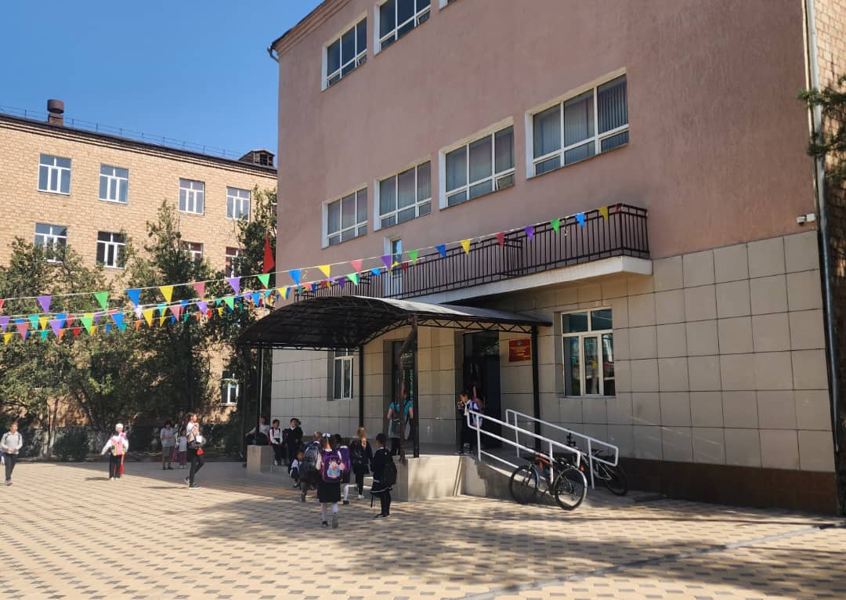
ПАСПОРТ ОБЩЕОБРАЗОВАТЕЛЬНОЙ ОРГАНИЗАЦИИ
Средняя общеобразовательная школа № 60
Октябрьского района г. Бишкек
На 2022-2023 учебный год.

Название образовательной организации:
Средняя общеобразовательная школа № 60 Октябрьского района г. Бишкек

Адрес контактные данные:
720064
г. Бишкек ул. Ахунбаева 62,
т: (0312) 51-41-77
Электронная почта: 60m.bishkek@gmail.com сайт школы: 60.edubish.kg

ФИО руководителя образовательной организации и контактные данные:
Ем Ирина Борисовна
т: 707180666

Устав: зарегистрирован Министерством Юстиций Кыргызской Республики 18.04.2012 года, свидетельство ГПЮ 0006191

Регистрационный номер: 12676-3301-У-е

Лицензия №

Учредитель: Управление Образования мэрии г. Бишкек

Статус образовательной организации: средняя общеобразовательная школа

ИНН: 40504200010314

Год основания школы: 1962

Здание: типовое, кирпичное

Проектная мощность: 960

Отопление: центральное

Фактическая наполняемость школы: 1232 учащихся

Режим работы школы: Пятидневная неделя, в две смены
1 смена: 08-00-13-05
2 смена: 13-10-18-00

Язык обучения: русский, кыргызский

Структура управления школы

- Педагогический совет
- Попечительский совет
- Методический совет
- Общешкольный родительский комитет
- Совет по профилактике правонарушений
- Совещание при директоре
- Оперативно-производственные совещания
- Заседание школьных методических объединений
- Психолого-педагогический консилиум

Количественный и качественный состав педагогических кадров
Учителей | Всего
1-4 классы | 12
5-11 классы | 49
1-11 классы | 61

По полу:
Всего | Женщин | Мужчин
61 | 56 | 5

По образованию:
Высшее | н/высшее | Средне-специальное | Среднее
56 | 2 | 2 | 1

Отличников образования – 8
Заслуженный учитель – 4
Кандидатов наук – нет
Пенсионеров – 7
Молодых специалистов только что закончивших вуз – нет

По стажу
До 5 лет | До 10 лет | До 15 лет | До 20 лет
19 | 9 | 5 | 28
По предметам
Предмет | Кол-во учителей
Кыргызский язык | 11
Русский язык и литература | 4
История | 3
Математика | 4
Физика | 2
Химия | 1
География | 1
Биология | 1
Английский язык | 4
Информатика | 3
Физкультура | 3
Музыка | 2
ДПМ | 1
Начальная школа | 12
Технология, ИХТ | 2
Социальный педагог | 1
Психолог | 2
Заведующая библиотекой | 1

Повышение квалификации учителей прошли курсы в 2021-2022 году
РИППиПК, 72 часа | РИППиПК  (краткосрочные) | Краткосрочные онлайн | По программе USAID

Количество обучающихся
Классы | Всего класс комплектов | Всего учащихся | Кыргызский язык  обучения | Русский язык обучения
1-4 классы | 21 | 460 | 90 | 370
5-9 классы | 21 | 772 | - | 772
1 -11 классы | 42 | 1232 | 90 | 1142

Подготовительные классы (имеются или нет, в каком количестве) – нет
Обучение на дому (количество) – 2
Вечерние классы (количество) – нет
Классы ЗПР (количество) –5

Изучение иностранных языков
Языки | Количество/ классов групп | Количество учащихся
Английский | 3 по 11 | 3 по 11

Качество знаний и успеваемость за I полугодие 2021-2022учебный год
Классы | Качество | Успеваемость
1-4 | 46% | 100%
5-9 | 43% | 100%
10-11 | 42% | 100%
1-11 | 45% | 100%

Победители республиканской олимпиады школьников
Классы | Кол-во в районе |  | Кол-во в городе |  | В республики
 | 2019-2020 | 2020-2021 | 2019-2020 | 2020-2021 | 2019-2020 | 2020-2021
10 классы | - | - | - | - | - | -
11классы | - | - | - | - | - | -

Сведения о выпускниках 2021-2022 учебного года
9 –е классы 11-е классы
Всего - 111 Всего – 79
Обучаются в средних Обучаются в средних
общеобразовательных школах- общеобразовательных школах
обучаются в СУЗах -нет обучаются в СУЗах – нет
обучаются в профессиональных лицеях - 33 обучаются в профессиональных лицеях – 77
курсы - нет курсы -нет
работа – нет работа –2
Аттестаты | Особого образца | Свидетельства | Особого образца
- | - | - | -

Показатели ОРТ
 | 2016-2017 учебный год | 2017-2018  учебный год | 2018-2019  учебный год | 2019-2020  учебный год | 2020-2021  учебный год | 2021-2022  учебный год
Количество выпускников участвующих в ОРТ | 86 | 62 | 63 | 52 | 52 | 79
Среднее значение балла по ОРТ выпускников образовательной организации | 130 | 130 | 140 | 125 | 125 | 130
Количество участников в ОРТ получивших более 110 балов | 40 | 30 | 25 | 30 | 35 | 25

Материально техническое оснащение школы

Кабинетная система |  |  |  |  |  |  |  |  |  |  |  |  | Столовая  (посадочных мест) | Актовый зал (посадочных мест)
Начальные классы | Кыргызский язык и литература | Русский язык и литература | Математика | Информатика | Иностранный язык | География | Биология | История | Физика | Химия | ДПМ | Спортзал с раздевалками
10 | 5 | 4 | 4 | 1 | 3 | 1 | 1 | 2 | 1 | 1 | 1 | 1/2 | 80 | 100

Техническая оснащённость
Компьютеры | Ноутбук | Принтер | МФУ принтеры | Телевизор | Проектор | Интерактивная система
15 | 3 | 5 | 7 | 4 | 5 | 1

Обеспеченность учебниками:
Библиотечный фонд школы | Учебной литературы | Художественной литературы | В т.ч. приобретено за уч. год
 |  |  | Учебной и методической литературе (сом) | Художественной литературы
8972 | 1780 | 703 | - | -

Бесплатное питание детей в 2021-2022 учебном году
1-4 классы | За счет аренды | Учащиеся 5-7 классов
460 | - | -

Основные положения программы развития школы
В своей деятельности СОШ № 60 г. Бишкек руководствуется Законом КР “Об образовании”, законодательством КР, нормативными правовыми актами в сфере образования в КР, Уставом школы, локальными нормативными актами СОШ № 60.
Учебный план школы на 2021-2022 учебный год составлен на основе базисного учебного плана для общеобразовательных организаций Кыргызской Республики и сохраняет в необходимом объеме содержание образования, являющееся обязательным на каждой ступени обучения. Образовательная программа школы и учебный план школы предусматривают выполнение государственной функции школы – обеспечение базового основного общего и среднего общего образования, развития ребенка в процессе обучения.
Главным условием для достижения этих целей является включение каждого ребенка на каждом учебном занятии в деятельность с учетом его возможностей и способностей. Достижение указанных целей обеспечивается поэтапным решением задач работы школы на каждой ступени обучения.

Миссия школы: Средняя общеобразовательная школа № 60 г. Бишкек - это открытое пространство для развития потенциальных возможностей и самореализации субъектов образовательного процесса.
Основной целью работы школы является создание среды, обеспечивающей формирование здоровой, нравственно и физически развитой личности, ориентированной на творческое преобразование действительности и саморазвитие, личности компетентной, образованной и самостоятельной, стремящейся к овладению опытом духовной жизни, нравственного поведения, освоению духовно-исторических ценностей народа Кыргызской Республики.
Основные направления деятельности школы в соответствии с выбранной миссией: -реализация государственной стратегии развития образования и принципов устойчивого развития общества в КР; -обеспечение качества и доступности образования; -обновление школьного содержания и структуры образования на основе вводимых государственных образовательных стандартов основного общего образования; - повышение эффективности и результативности образовательного и воспитательного процесса в школе; - развитие социально-значимых качеств учащихся; - обеспечение оптимального уровня квалификации педагогических кадров, необходимого для успешного развития и функционирования школы; - совершенствование работы, направленной на сохранение и укрепление здоровья школьников и привитие им навыков здорового образа жизни; - организация работы повышению качества подготовки к итоговой государственной аттестации и переводным экзаменам, внешним процедурам оценки образовательных достижений учащихся.

ПСИХОЛОГО-ПЕДАГОГИЧЕСКАЯ ПРОБЛЕМА ШКОЛЫ:
Создание условий для самоопределения, самореализации и успешной социализации личности обучающихся и педагогов.

ЦЕЛЬ РАБОТЫ:
Создать наиболее благоприятные условия для становления и развития субъектно- субъектных отношений всех участников образовательного процесса, развития личности школьника, удовлетворения его образовательных и творческих потребностей; формирования способности к личностно и социально значимой самореализации в современных условиях.
В школе работают 4 предметных методических объединения:
- МО учителей начальной школы
- МО учителей кыргызского языка и литературы
- МО учителей математики и естественных наук
- МО учителей гуманитарных наук
- Школа молодого учителя. (для учителей, чей стаж не превышает 5 лет)

Реализуемые проекты Наименования проекта Цель проекта Год реализации
USAID «Окуу керемет» Улучшение качеству обучения чтению и математике в начальных классах, укрепление системы начального образования в Кыргызской Республике
2019-2024
«Читаем вместе», USAID
«Время читать» USAID
Формирование навыков правильного чтения, развитие интереса к чтению, формирование навыков продуктивного чтения и понимания
Проект «Под общим небом»

Исполнитель Зам. дир по УВР Данько А.Н.

